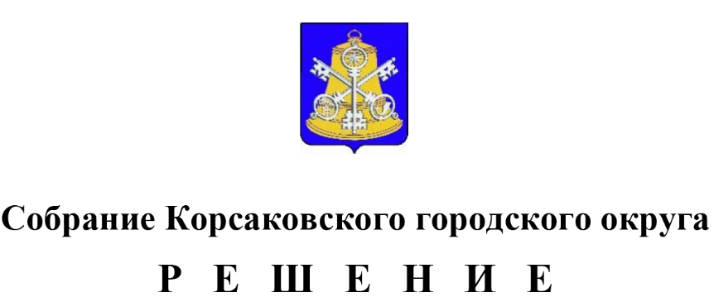

Принято __11.03.2020__ №___117____
на 26 -м заседании 6-го созыва
О внесении изменений в решение Собрания Корсаковского городского округа от 05.10.2018 № 43 «Об органе местного самоуправления, осуществляющем полномочия, предусмотренные Федеральным законом «О концессионных соглашениях»

В соответствии с пунктом 5 части 10 статьи 35, статьей 51 Федерального закона от 06.10.2003 № 131-ФЗ «Об общих принципах организации местного самоуправления в Российской Федерации», Федеральным законом от 21.07.2005 № 115-ФЗ «О концессионных соглашениях», на основании пункта 5 части 1 статьи 27 и статьи 50 Устава муниципального образования «Корсаковский городской округ» Сахалинской области Собрание РЕШИЛО:
- Внести в решение Собрания Корсаковского городского округа от 05.10.2018 № 43 «Об органе местного самоуправления, осуществляющем полномочия, предусмотренные Федеральным законом «О концессионных соглашениях» (в редакции решения Собрания Корсаковского городского округа от 14.02.2019 № 61) (далее – решение) следующие изменения:
  - Пункт 2 решения дополнить словами «, за исключением концессионных соглашений, подписываемых мэром Корсаковского городского округа в соответствии с пунктом 2.1 настоящего решения».
  - Дополнить решение пунктом 2.1 следующего содержания:
«2.1. Установить, что стороной концессионного соглашения, объектом которого являются объекты теплоснабжения, централизованные системы горячего водоснабжения, холодного водоснабжения и (или) водоотведения, отдельные объекты таких систем, от имени концедента выступает администрация Корсаковского городского округа в лице мэра Корсаковского городского округа.».
2. Опубликовать настоящее решение в газете «Восход» и на официальном сайте в сети «Интернет».

Председатель Собрания
Корсаковского городского округа Л.Д. Хмыз
Мэр Корсаковского городского округа | Т.В. Магинский

